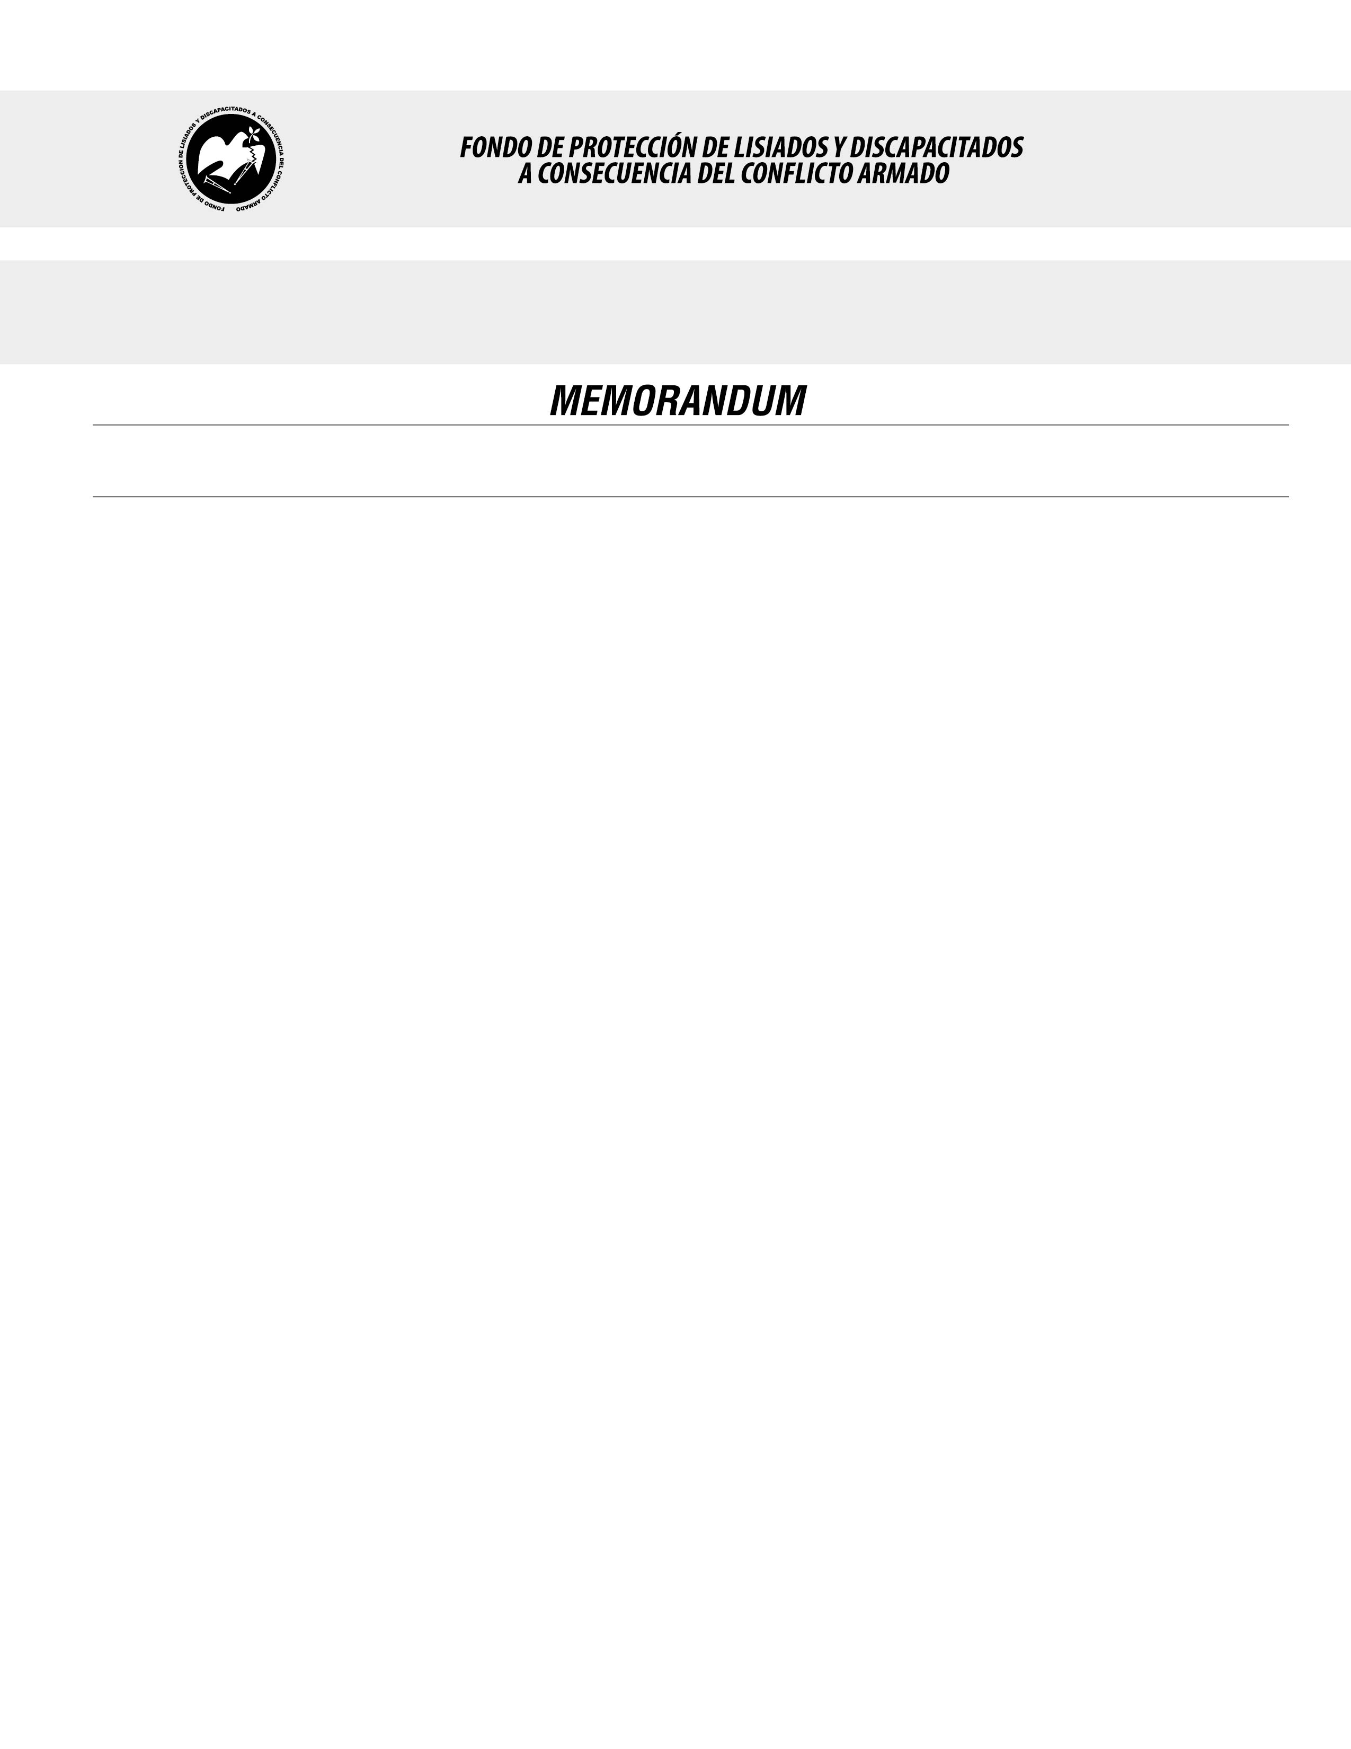

**SE HA EMITIDO EL ACUERDO QUE DICE:**

**San Salvador, 15 de febrero de 2018, ACTA No. 06.02.2018, ACUERDO No. 97.02.2018. La Junta Directiva del Fondo de Protección de Lisiados y Discapacitados a Consecuencia del Conflicto Armado, emitió y ratificó el acuerdo siguiente: “**La Junta Directiva conforme a la propuesta presentada por la Comisión Especial de Apelaciones, con la cual se resuelven los recursos de apelación presentados por 2 personas, acuerda: **b)** Ratificar como No Elegible a la señora **XXXXXXXXXXXXXXXXXXXXXXX**, expediente No. 36418, manteniendo la calidad de NO ELEGIBLE, dictaminada en el recurso de revisión en fecha 08 de agosto de 2017, debido a que no ha logrado demostrar mediante pruebas testimoniales o documentales fehacientes, que las lesiones que presenta en columna, estomago, ambas piernas, brazo izquierdo y cabeza le hayan ocurrido a consecuencia directa del conflicto armado, la información brindada por testigos y vecinos no contiene elementos de juicio, la misma solicitante no ha podido sostener la misma versión de los hechos, que permitan determinar que las lesiones que presenta le hayan ocurrido a consecuencia directa del conflicto armado, además varios testigos son referenciales no presenciaron el hecho donde resultó lesionada la recurrente; esto en atención al Art. 48. Literal a) del Reglamento de la Ley. **COMUNÍQUESE.** Rubricado por: Representante de AOSSTALGFAES: “ILEGIBLE”; Representante de ASALDIG: “ILEGIBLE”; Representante de ALFAES: “ILEGIBLE”; Representante de ALGES: “ILEGIBLE”; Representante de IPSFA: “ILEGIBLE”; Representante de ISRI: “ILEGIBLE”; Representante de MTPS: “ILEGIBLE”; y Representante de MINSAL: “ILEGIBLE”.

Lo que se transcribe para los efectos pertinentes.

Dr. Marlon Mendoza Fonseca

Gerente General